Перечень раздаточного материала для разных ступеней обучения
по темам и классам
«Предлоги» «Вставить предлоги в предложения»
Тексты песни и заданиями к ней «Sommerkinder“ Тексты для чтения и аудирования по темам:
7 кл. – « Moskau“, 8 кл. – « Meine Schule“

6-8 кл. «Составь предложения из слов» 8 кл. „Der Deutschunterricht“
ЕГЭ для 1-11 кл. Чтение. 7 – 8 кл. Переведи предложения.

Закончи предложение «dass-Sätze“ 5 – 6 кл. „Die Farben“
6 кл. „Tiere“ 8 кл. „Fremdsprachen. Wozu?

5, 6 кл. „Beruf“ союз sondern (лексика оп теме « Die Tiere“)
5-6 кл. „Wer antwortet wem“ 5, 6, 7 кл. Артикли в Akkusativ

Тексты для чтения 5-6 кл. Управление глаголов
6 кл. „Der Stundenplan“, „Die Schule“ Конверт „Ratet mal“

8 кл. „Wir reisen“ 4 кл. «Времена года»
5 кл. ФСТ „Mein Klassenzimmer“, „Meine Schule“ 7, 8, 9 „Der Beruf“

10 кл. Стихи о любви. „Die erste Liebe“ 8 – 10 кл. Раздаточный материал по разным темам.
5 – 6 кл. Спряжение глаголов в Präsens 5, 6, 7 кл. Спряжение глаголов haben, sein

Тексты для чтения и понимания Начальн. Классы . разгадай слова.
«Welche Jahreszeit ist heute?“ 6 кл. 7 кл. „Über allen Gipfeln“

Лексика «Подбери ответ к вопросам» 5 -7 кл. 5, 6, 7 кл. Спряжение глаголов haben, sein, heissen,
lernen в Präsens
Тексты для аудирования 6 кл. „Mein Tagesplan“
Граммат. Карточки. Артикли в Genitiv Простое предложение (отрицание nicht, kein)
Спряжение глаголов Haben, sein Стихотворение „Die Ferien sind vorbei“
Функционально-стилистические таблицы (перечень)
- Die Schule
- Wowas Zimmer
- Das Klassenzimmer
- Die Wohnung
- Ein guter Pionier
- Mein Freund
- Der Klassendienst
- Die Turnstunde
- Die Schulbibliothek
- Wowa hilft zu Hause
- Der Stundenplan
- Словолов „Im Herbst“
- Словолов „Der Sportfreund“
- Im Herbst
- Словолов „Die Kleidung“
- Wowas Tagesablauf
- Auf dem Lande
- Mein Heimatland
- Im Winter
- Mein Tagesablauf
Картины-иллюстрации к стихотворениям
- Loreleilied
- Mein Geburtstag
- Der Handschuh

Перечень дидактического материала по классам и темам

7 класс НЕМЕЦКИЙ ЯЗЫК

Упражнения к темам “Welche Wörter fehlen hier?“,
„Das Gesicht einer Stadt“ – 5;
«Der Verkehr” – 5

Раздат. Материал по теме «Предлоги» - 16 карточек
Ромашки к глаголам «l-en”, “pf –en”

Пакет к теме “ Auf dem Lande”:
Лексические карточки – 20
Текст для аудирования “ Es ist schön auf dem Lande“ – 1
Коллективный рассказ – 16 карточек
Выбери лишнее слово из 3-ех – 5
Закончи предложения – 14

Пакет к теме “ Der Unweltschutz”:
Лексические карточки – 7,
Пропущенные слова в предложениях – 5,
Переведи предложения – 8.
Раздат. материал. Переведи предлоги – 15 карточек

Творческие работы к теме:
- “Der Umweltschutz”,
- “Das Ökosystem“

Пакет к теме: „Der Sportfreund“

Папка с раздаточным и дидактическим материалом
- 9 класс. ГИА. Грамматика.
- ОГЭ. Письмо.
- Present Simple в утвердит., отрицат. и вопросит. предложениях
- Личное письмо 8 – 11 класс
- Особые способы образования мн. числа сущ-ых (12 карт.)
- ГИА. Задания В4 - В12 (подбор слова в нужной форме)
- Аудирование. 9 класс. ГИА 2014 г.
- 9 класс. Чтение
- 4 класс. Глагол can, личные местоимения, лексика по теме «Seasons»
- 4 кл. Лексика по теме «The Weather”
- 2 кл. Чтение
- Степени сравнения прилагательных
- Контрольная работа по теме «Степени сравнения прилагательных», средняя ступень обучения
V – I (8) V – 2 (8)

- 5-6 кл. Past Simple (упражнения)
- 4 кл. Контрольная работа по теме «Past Simple»
- Past Simple
- ОГЭ. Чтение
- Нач. классы. Личные местоимения. Спряжение глагола to be

Раздат материал в единичном экз.
- Глагол to be в Past Simple
- Past Simple (формы глаголов)
- Здоровье
- Наши привычки и зависимости
- Present Continuous – 4
- Текст для чтения
- Важное решение. Выбор профессии
- Текст «Первый компьютер»
- Моя будущая профессия. Текст и диалог ( по 4)
- Средства коммуникации
СОДЕРЖАНИЕ ПАПКИ

- 2 кл. Звери. Письмо
- Итоговая контрольная работа 1 четверть, 3 кл.
- Диалог по теме «Travelling”
- Extreme Sports, 8 form
- 9 form, работа с текстом, чтение
- Грaмматика. Present Perfect, Present Perfect + Past Simple, Present Continuous
- Грaмматика. Present Simple + Past Simple,
Past Simple (специальные вопросы)
- Грамматика. Past Simple
- Итоговая работа, 8 класс. Грамматика
- Аудирование, грамматика
- Чтение (нач. классы), 2 – 6 кл.
- 8 кл. Контроль. работа (2 варианта) по теме “Passive Voice”
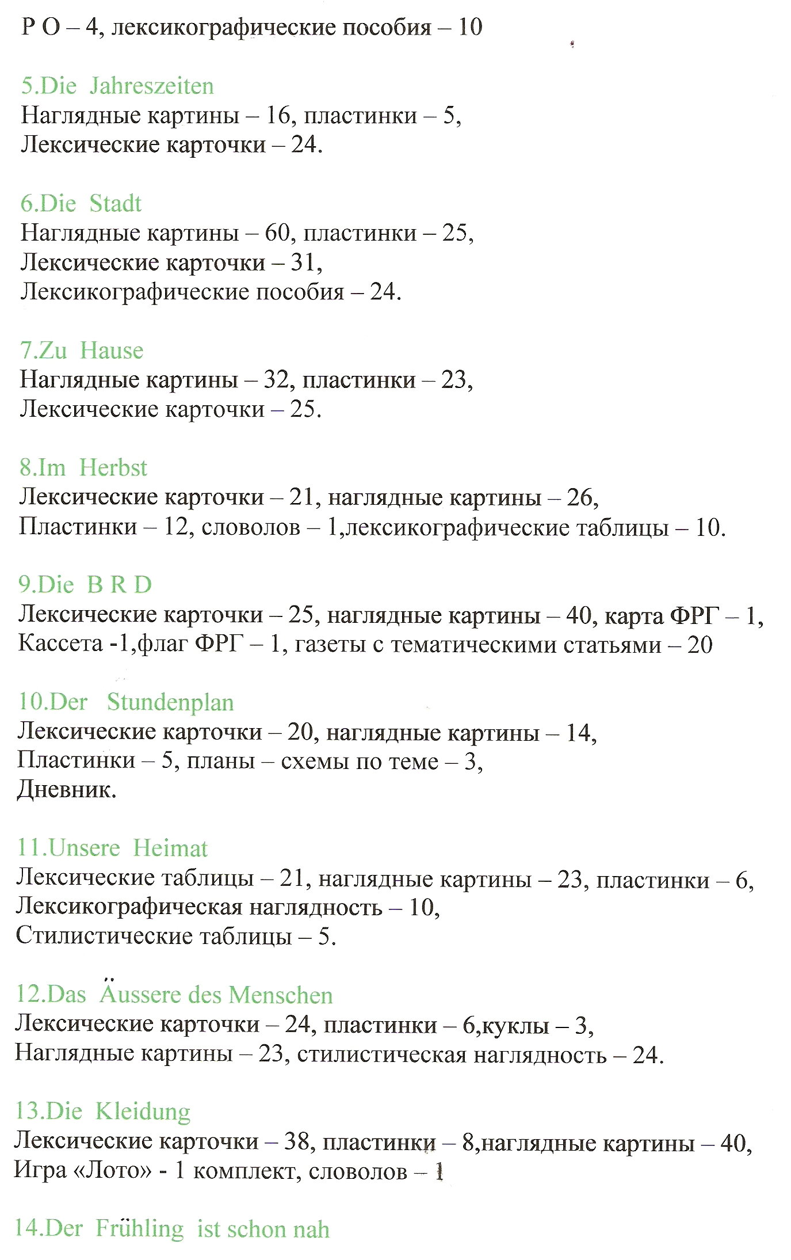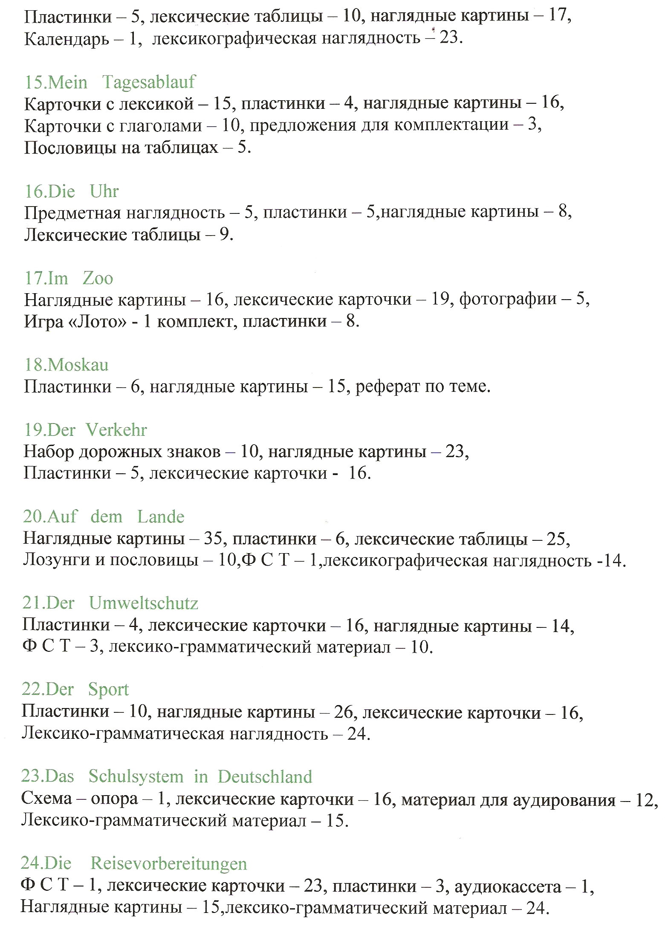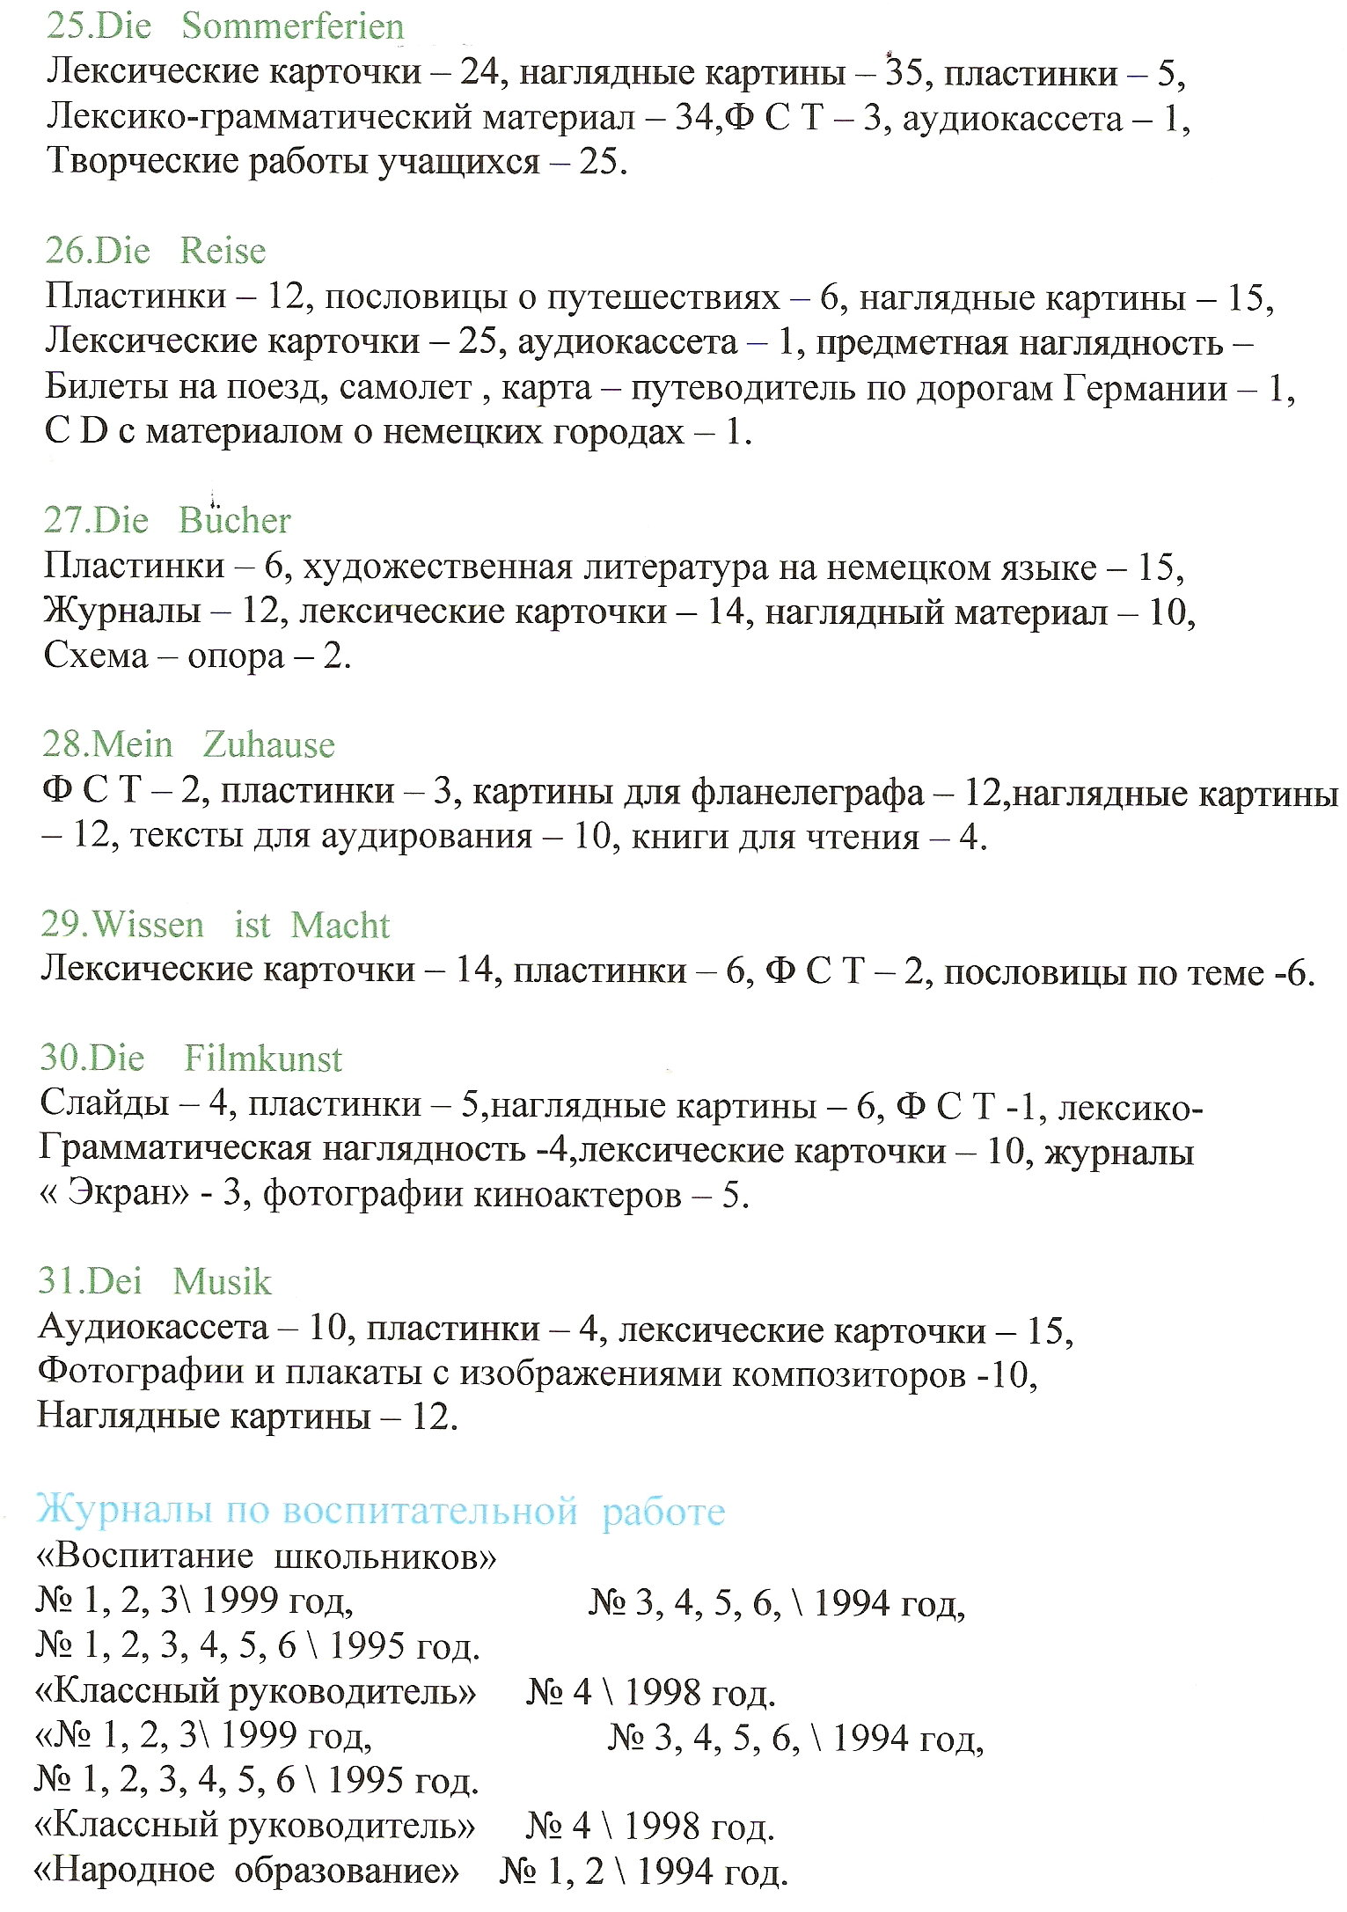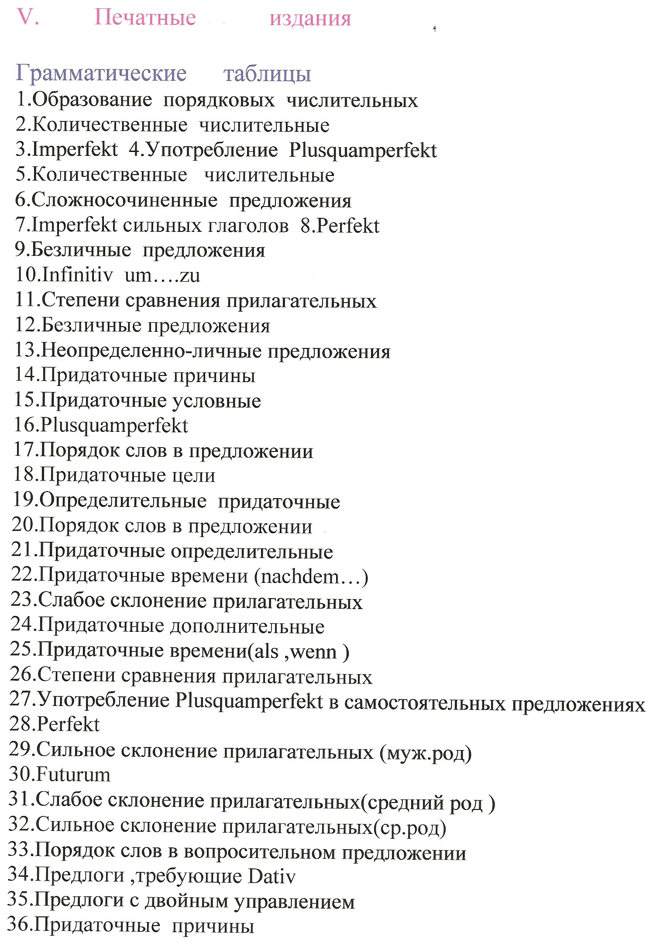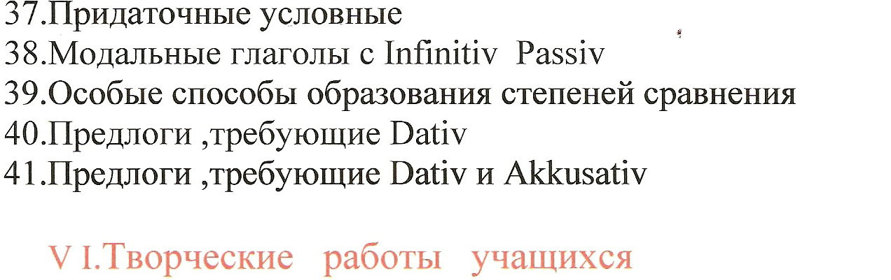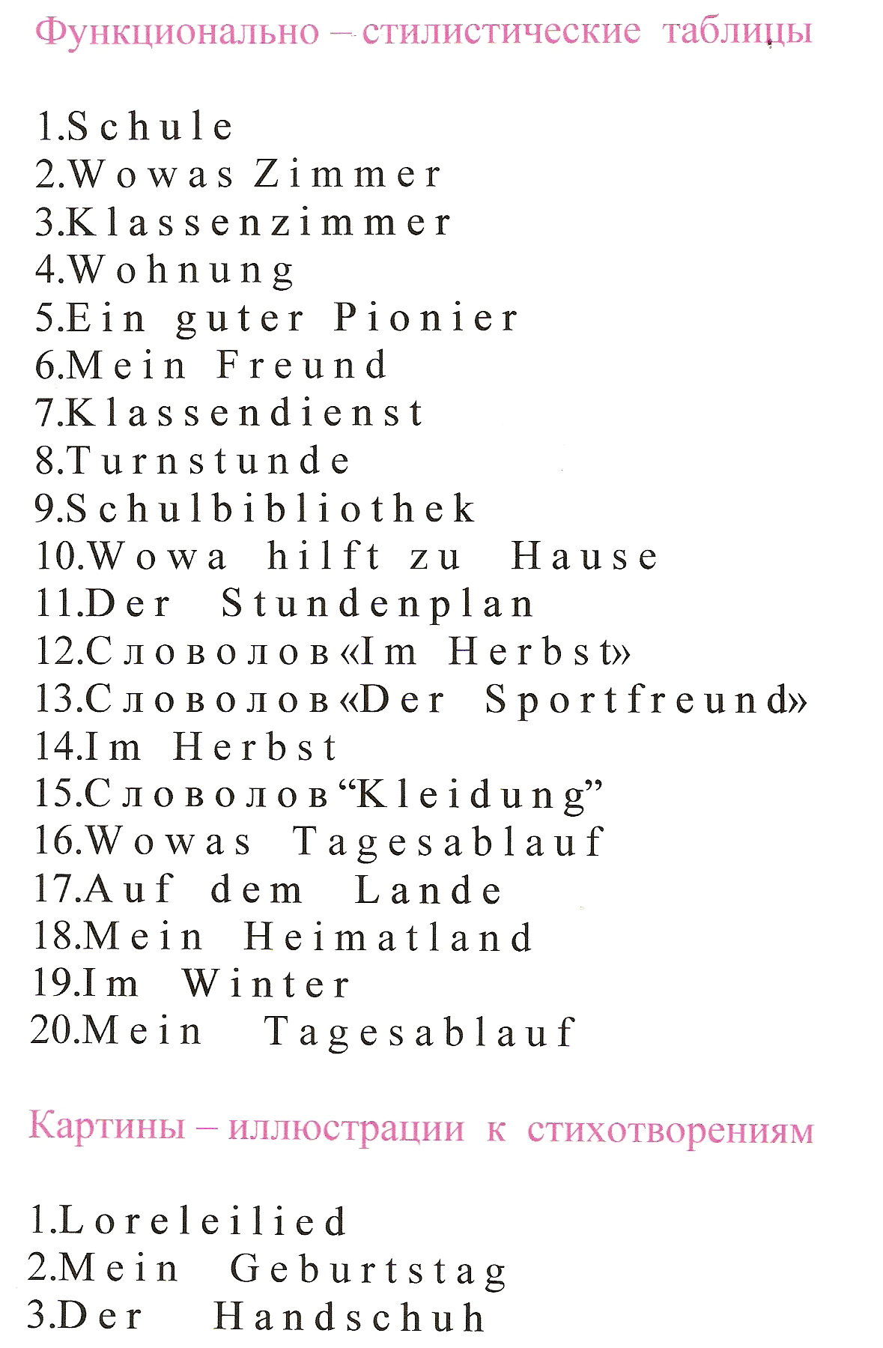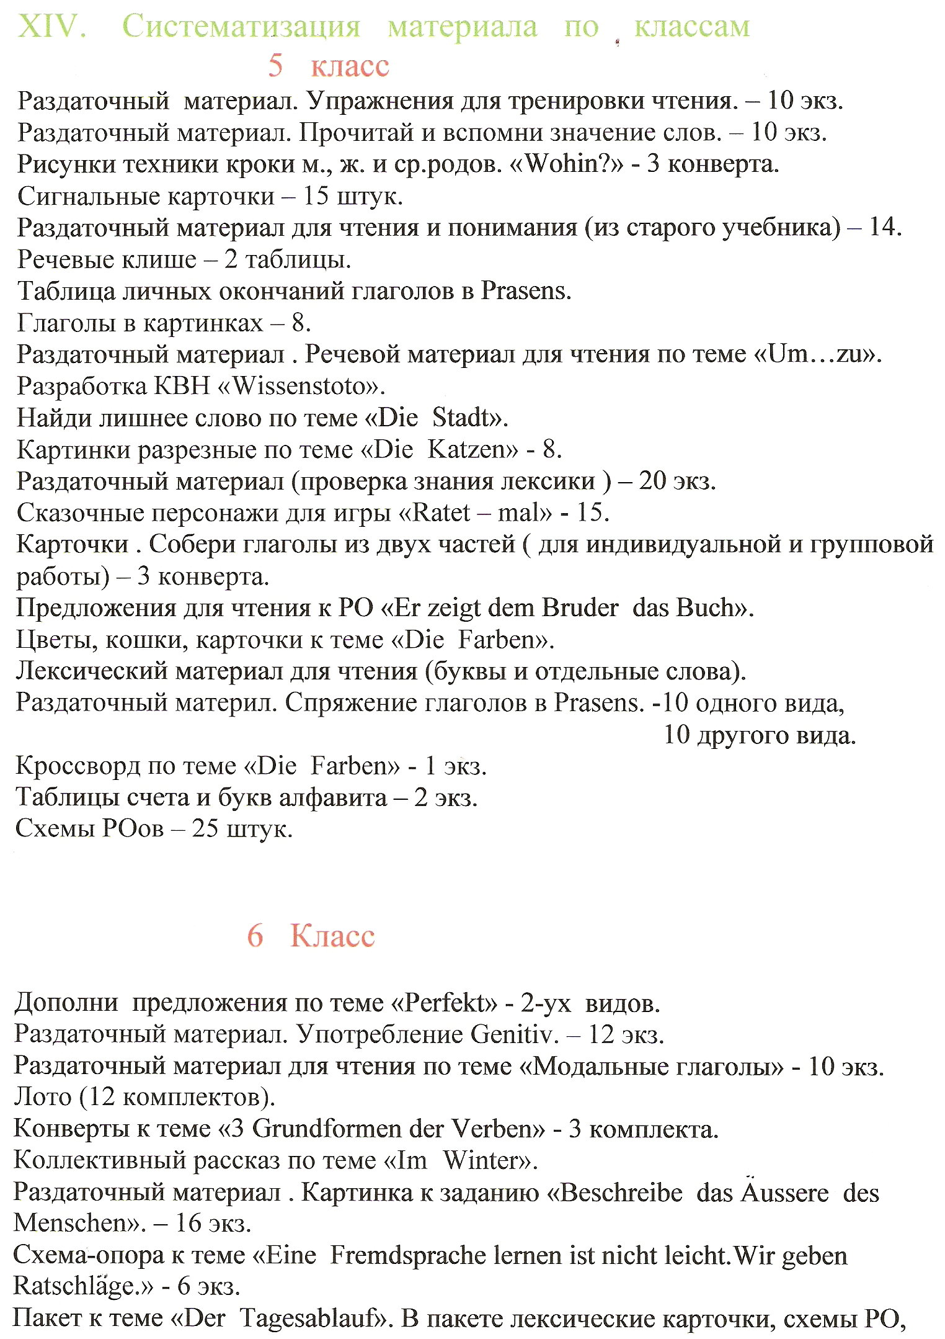

Набор лексических карточек по темам:

„Der Staat“ „Die Stadt“ „Die Familie“
„Die Schule“ „Der Sommer“ „Der Sport“
„Die Kleidung“ „Die Tage der Woche“ „Das Jahr“
„Das Äussere des Menschen“ „Die Reise“
„Die Tiere“ „Der Stundenplan“ „Die Natur“
„Die Bücher“ „Lebensmittel“

Схемы речевых образцов
Лексический материал для чтения (5 класс)
Школьное пособие – набор букв для складывания слов
Игра «Лото»
Дидактический материал для разных ступеней обучения по классам в папках
Учебный комплект «Гарри и Салли». Серия «Английский / немецкий язык / игры»

Наглядный материал по темам

„Auf dem Lande“ „Im Frühling“
„Die Schule“ „Lebensmittel“
„Die Kleidung“ „Im Zoo“
„Die Wohnung“ „Im Herbst“
„Der Sport“ „Im Theater“
„Zu Hause“ „Im Winter“
„Die Stadt“ „Die Natur“
„Obst und Gemüse“ „Der Verkehr“
„Die Reise“ „Im Laden“
„Im Sommer“ „Mein Tagesablauf“

Грамматические таблицы к урокам английского языка

Таблица № 1. There is / there are. Предложения с конструкцией There
is / There are
Таблица № 2. Questins (there is / there are). Вопросительные
предложения с конструкцией There is / There are
Таблица № 3. Numerals. Cardinal numerals. Числительные.
Количественные числительные
Таблица № 4. Количественные и порядковые числительные. Дроби.
Cardinal and ordinal Numerals. Fractions
Таблица № 7. Спряжение глагола «быть» в настоящем и будущем
времени. To be (Present Simple, Future Simple)
Таблица № 8. Questions (to be). Образование вопросительных
предложений с глаголом «быть» в настоящем времени.
Таблица № 11. Plural Nouns. Множественное число существительных
Таблица № 12. Irregular Plural Forms. Особые случаи образования
множественного числа существительных

Содержание папки с дидактическим и материалами

- Тексты для аудирования по теме „Die Nation“ – 10 кл.
- Тест о теме „Probleme der Jugendlichen“ – 9 кл.
- Тесты для 6 кл. по теме „Perfekt“
- Тесты 10 кл. по теме „Die erste Liebe“
- Контрольная работа по английскому языку для 8 кл.
- Грамматический тест для 9-11 кл.
- Грамматические задания
- Аудирование – 8 кл.
- Лингвострановедческий тест для 8-11 кл.
- Раздаточный материал для 9 кл. – текст об Австрии. Тема „Ferien, ade!“
- „Beruf“ лексика
- Тест для 8 кл. „Wir bereiten uns auf eine Deutschlandreise vor“
- Викторина по теме „Deutschland“
- Тексты для работы „Kilder-Eltern-Kontakte“
- Leserverstehen „Was ist typisch deutsch?“
- Аудирование ЕГЭ
- Диалог Ромы и Игоря к теме „Die erste Liebe“ – 10 кл.
- Кроссворд по теме „Bundesverfassung“ – 9 кл.
- Высказывание о роли книг к теме „Ferien und Bücher“-9кл.
- „Die bildende Kunst“ – 11 кл.
- Задания по аудированию из ЕГЭ

Тексты песен
на немецком языке

„Rette mich“
„Durch den Monsun“

„Hey du“
„Sommerkinder“

„Prinzesschen“ La Fee
„Vergessene Kinder“

„Ich würde sterben für dich“ La Fee
„Dezemberträume“

„Ich bin nicht ich“
„Zusammen“ La Fee

„Thema № 1“
„Bunt sind schon die Wälder“

«Ich glaub`, ich hab' dich lieb”
„Immer wieder kommt ein neuer Frühling“

„Geh“
„Heilig“

„Hier lebst du“

Тексты песен
на английском языке

„In Your Shadow“
„Through the Monsoon“

“ Ready, set, go”
“Hands up”

“Attention”
“Down”

“Behind blue eyes” Limp Bizkit
“Masquerade”

“Hands up”
“Super, trouper”

“Do you live in London?”
“My sister Jessie is messy”

“Quinn of Rain”

Раздаточный и дидактический материал
для уроков английского языка

- “Little mouse” стихотворение 2 - 3 кл.
- Особые способы образования множественного числа существительных 4 - 5 кл.
- Образец письма, к теме «Животные» для нач.кл.
- Образование Present Perfect и Past Simple. Средняя ступень обучения
- Плакат «Впиши буквы в слова»
- Карточки для работы над чтением. Звуки [еi], [i:], просто отдельные слова
- Конверт “English Letters”
- Раздаточный теоретический материал по теме “There is / There are” 4 кл.
- Правила чтения гласных. Буква а как звуки [ei], [a:], [æ] [ɛə]
- Правила чтение Аа в словах
- Текст для аудирования по теме “Computer technology” 7 кл.
- Правила чтения гласных a, e, o, u.
- Чтение гласных Ее, Ii в словах

Средства обучения и воспитания
Перечень методического наполнения кабинета (учебные и развивающие пособия, методическая литература и т.д.)

Перечень методических средств кабинета

№ | Таблицы по русскому языку 1 класс
1.  2.  3.  4.  5.  6.  7.  8.  9.  10.  11. | Знаки препинания в конце предложения  Жи-ши, ча-ща, чу-щу  Перенос слов  Безударные гласные в корне  Парные согласные  Фонетический разбор слова  Слова, обозначающие признаки  Слова, обозначающие предметы  Слова, обозначающие действие  Члены предложения  Алфавит | Р 1-1  Р 1-2  Р 1-3  Р 1-4  Р 1-5  Р 1-6  Р 1-7  Р 1-8  Р 1-9  Р 1-10  Р 1-11

- Сборник программ 1-4 классы УМК «Перспективная начальная школа» 1,2 части Москва/Академкнига,2012.
- Дидактический материал по математике 1-4 классы. Волгоград /учитель, 2008.
- О.В.Узорова. 2500 задач по математике 1-4 классы. Москва,2005.
- Дидактический материал по математике (разрезные карточки) 2 класс. Волгоград/учитель, 2009.
- О.В.Узорова. Карточки по русскому языку 1-2 кассы. Москва, 2002.
- Раздаточные материалы по чтению 2 класс. Москва/Дрофа,2002.
- А.Н. Mатвеева.Контрольные работы по русскому в начальной школе. Дрофа,2002.
- О.А. Захарова. Проверочные работы по математике 1-4 классы.Академкнига,2012.
- Н.А. Чуракова. Методическое пособие по литературному чтению 2 класс. Академкнига,2012.
- О.Н.Федотова. Методическое пособие по окружающему миру 2 класс. Академкнига, 2012.
Дидактический материал

Математика
1.Математическая пирамида- 2 шт
2.Кораблики-15 шт
3.Числовая прямая -от 1 до 20
4.Числовая прямая — от 1до 100
5.Бусы-14 шт
6.Палитра -3 шт

Русский язык
1.Веера:
- Жи -Ши -15 шт
- Гласные — 15 шт
- Согласные — 15 шт

Окружающий мир
- Магнитные полотна:
- Природное сообщество поля
- Природное сообщество леса
- Природное сообщество водоёма
- Птицы зимой
- Географические карты:
- Физическая карта России
- Природные зоны России
- Карта полушарий

Окружающий мир

- Что нас окружает
- Части растений
- Лиственные и хвойные растения
- Грибы
- Лето
- Осень
- Зима
- Весна
- Режим школьника
- Насекомые
- Перелётные птицы
- Зимующие птицы
- Дикие звери
- На ферме
- Размножение растений
- Комнатные растения
- Ядовитые растения

Таблицы по русскому языку 3-4 класс
Разбор предложения……………..Р3\1
- Однородные члены предложения……….Р3\2
- Падежи………………………………………….Р3\3
- Три склонения существительных…..Р3\4
- 1-е склонение………………………………….Р3\5
- 2-е склонение…………………………………..Р3\6
- 3-е склонение……………………………………Р3\7
- Падежи и падежные окончания……….Р3\8
- Окончания имён существительных…..Р3\9
10.Склонение имени существительного..Р3\10
11 Склонение имени существительного..Р3\11
12 Склонение имени прилагательного………Р3\ 12
13 Местоимение………………………………………….Р3\13
14 Спряжение глаголов……………………………….Р3\14
15 Изменение глаголов по числам и лицам..Р3\15
16 Спряжение глаголов настоящего времени……………………………………………………..Р3\16
17 Правописание «ь» после шипящих…..Р3\17
18 Морфологический разбор имени существительного……………………………………Р3\18
19 Пример морфологического разбора имени существительного…………………………………….Р3\19
20 Морфологический разбор имени прилагательного………………………………………..Р\20
21 Пример морфологического разбора имени
прилагательного………………………………………..Р3\21
22 Морфологический разбор глагола………..Р3\22
23 Пример морфологического разбора глагола .. Р3\23

 | Таблицы по русскому языку 3-4 класс
1.  2.  3.  4.  5.  6.  7.  8.  9.  10.  11.  12.  13.  14.  15.  16.  17.  18.  19.  20.  21.  22.  23. | Разбор предложения  Однородные члены предложения  Падежи  Три склонения имен существительных  1-ое склонение  2-ое склонение  3-е склонение  Падежи и падежные окончания имен существительных  Окончания имен существительных  Склонения имен существительных 1 часть  Склонения имен существительных 2 часть  Склонения имен прилагательных во множественном числе  Местоимение  Спряжение глаголов  Изменение глагола по лицам и числам  Спряжение глагола настоящего времени  Правописание «ь» знака после шипящих  Морфологический разбор имен существительных  Пример морфологического разбора имен существительных  Морфологический разбор прилагательных  Пример морфологического разбора имен прилагательных  Морфологический разбор глаголов  Пример морфологического разбора глаголов | Р 3-1  Р 3-1  Р 3-3  Р 3-4  Р 3-5  Р 3-6  Р 3-7  Р 3-8  Р 3-9  Р 3-10  Р 3-11  Р 3-12  Р 3-13  Р 3-14  Р 3-15  Р 3-16  Р 3-17  Р 3-18  Р 3-19  Р 3-20  Р 3-21  Р 3-22  Р 3-23
 | Таблицы по русскому языку 2 класс
1.  2.  3.  4.  5.  6.  7.  8.  9.  10.  11.  12.  13.  14.  15.  16.  17.  18.  19.  20.  21. | Непроизносимый согласный Л Д Т В  НЕ с глаголом  Мягкий знак Ь в существительных после шипящих  Порядок разбора состава слова  ЧК ЧН НЧ НЩ РЩ без Ь  Времена глагола  Однокоренные слова . Форма слова  Состав слова  Разбор предложения по членам предложения  Род имен существительных  Число имен существительных  Запомни: СН без Т  Разделительный Ъ знак после приставки перед гласными  Число имен прилагательных  Род имен прилагательных  Неопределенная форма глагола  Безударные окончания имен прилагательных  Правила корня  Предлоги  Суффиксы  Приставки | Р 2-5  Р 2-20  Р 2-14  Р 2-2  Р 2-10  Р 2-19  Р 2-3  Р 2-4  Р 2-1  Р 2-12  Р 2-13  Р 2-6  Р 2-11  Р 2-16  Р 2-15  Р 2-18  Р 2-17  Р 2-21  Р 2-8  Р 2-9  Р 2-7

Кабинет химии
1.Стол ученический-10.
2.Стул ученический- 20.
3.Стол учительский-1.
4.Стол демонстрационный-1
5.Школьная стенка с доской-1.
6.Вытяжной шкаф-1.

Материал расположенный в шкафах.

Таблицы по химии; скелеты, муляжи, объемные таблицы по биологии; коллекции, динамическиепособия; гербарии

Таблицы по химии
- Схема растворения, электродиссоциация
- Зависимость диссоц. Гидроксидов от заряда ядра
- Амротерные гидроксиды
- Гидролиз водного раствора солей
- Кристаллическая решетка металлов
- Схема гальвонического элемента
- Элекролиз раствора с угольн анодом
- Электролиз получение алюминия
- .Электролиз получение натрия
- Электролиз получение H2. CI2. гидроксида натрия
- Прменениеэлекролиза
- Химическая коррозия
- Защита от коррозии
14. Способы защиты металлов от коррозии
15 Ионообменные процессы
16 Кристаллы алмаза и графита
17 Кристаллическая решетка
«ТОПЛИВНО - ЭНЕРГЕТИЧЕСКОЕ СЫРЬЁ»
1.Топливно-энергетическое сырье
2.Использование топливно-энергетического сырья
3.Минералы и ряды черных металлов
4.Применение черных металлов 5.Минералы тяжелых цветных металлов:
6а Применение тяжелых цветных металлов и их сплавов
6б Применение тяжелых цветных металлов и их сплавов (ртуть олово медь свинец
7.Минералы и ряды легких цветных металлов (алюминий титан магний)
8.Применение тяжелых цветных металлов и их сплавов (алюминий титан)
9.Минералы благородных металлов (золото серебро платина)
10.Применение благородных металлов (золото серебро платина)
11.Минералы цветных тугоплавких и легирующих металлов (молибден фольфрам никель)
12. Минералы цветных тугоплавких и легирующих металлов (молибден фольфрам никель)
13.Минералы редких металлов (литий бериллий тантал)
17.Минералы редких металлов (бериллий тантал) 18.Минеральное сырье хим промышленности (сера хлор соль галит)
19.Сырьевая база химии коллимеров + 20Минеральные флюся в металлургии
21.Минералы и руды .
Диэлектрики (полевой шпат кварц слюда пегматит)
22.Применение минералов в производстве огнеупоров стекла и керамики (тех.стекла электролампы фарфоровых изделий) 23.Драгоценные камни (рубин берилл алмаз изумруд топаз)
24.Применение драгоценных камней.
25. Техническое применение синт.минералов
Скелеты
1.Скелет кошки. (2)
2.Скелет лягушки. .(2)
3.Скелет голубя.(4)
4.Скелет крота.(1)
5.Скелет костной рыбы.(1)
6.Раздаточный материал по скелету лягушки.
7.Раздаточный материал по скелету млекопитающих.
8.Дивергенция. .(1)
9.Шлифы костей. (2)
10.Характерные черты скелета птиц.
Муляжи.
1Головной мозг птицы.
2.Головной мозг млекопитающего
3.Головной мозг земноводного.
4.Головной мозг рыбы.
5.Головной мозг человека (модель разборная ).
6.Череп человека.
7.Муляж глаза.
8.Муляж копыта.
9.Муляж гортани.
10.Муляж сердца.
11.Муляжи овощей.
12.Муляжи «Анатомия человека»
---щитовидная железа.
---поджелудочная железа.
---предстательная железа.
---органы выделения.
---внешний вид почки.
Коллекция минералов (раздаточный материал).(2)
Коллекция минералов (2)
Коллекция «плоды и семена деревьев»
Объёмные таблицы по биолоаии.
1.Зерновка пшеницы.
2.Клеточное строение корня.
3.Клеточное строение листа.
4.Клеточное строение стебля.
5.Строение дождевого червя.

Коллекции
- Торф.(2)
- Горные породы и минералы.(4)
- Полезные ископаемые.(2)
4.Минералы и горные породы.(3)
5.Полезные ископаемые.
6.Известняки.
7.Коллекция образцов тканей и ниток.(2)
8.Коллекция образцов бумаги и картона.(1)
9.Коллекция образцов шерсти и продуктов её
переработки.(1)
10.Коллекция образцов строительных материалов. (2)
11.Коллекция образцов коры и древесины.(1)
12.Коллекция образцов древесных пород.(2)
13.Основные виды промышленного сырья. (4)
14. 14Энерго-производственные циклы. (4)
Динамические пособия.
1. Размножение одноклеточных водорослей.
2. Размножение и развитие хордовых.
3.Размножение мха.
4.Размножение и развитие папоротника.
5.Развитие человека.
6.Строение почек.
7.Придаток мозга:
а) горизонтальный разрез,
б)фронтальный разрез.
Гербарии
1.Основные группы растений.
- Голосеменные.
- Грибы.
- Водоросли, лишайники.
- Мхи.
- Папоротники.
Покрытосеменные.
Учебно-методическое обеспечение
образовательного процесса по математике

- Учебники
- Погорелов А.В. Геометрия 7-11 класс
- Бевз В.Г. Геометрия 7-11 класс
- Глейзер В.Д. Геометрия 7-11 класс
- Алимов Ш.А. Алгебра 7 класс
- Колягин Ю.М. Алгебра
- Виленкин Н.Я. Математика 5 класс

2. Дополнительная литература для учащихся.
- Г.В. Касаткин Пособие для поступающих в ВУЗы
- В.А. Кокотушкин. 200 задач по геометрии
- В. Лисичкин Исследование функций с помощью производной.
- Е.А. Галаева. Занимательные материалы по математике 7-8классы
- В.Голубев Эффективные методы решения задач по теме «Абсолютная величина»
- И.Ф. Шарыгин. Задачи по геометрии
- Н.Н. Воробьев. Числа Фибоначчи.
2.8. А.Я. Яковлев. Леонард Эйлер.
2.9. Н.Я. Виленкин. Функции в природе и технике.
2.10. Э.Г. Готман, З.А. Скопец. Решение геометрических задач аналитическим методом.
- В.А. Гусев, А.Г. Мордкович. Математика. Справочник.
- А.Д. Гетман. Логические основы математики.
- А.Д. Гетман. Логические основы математики.(2 часть)
- Дж.Литлвуд. Математическая смесь.
- Е.Е. Казакова. Математический кружок.

- Литература для учителя.
- З. Крыговская. Геометрия. Основные свойства плоскости.
- В.И. Жохов. Преподавание математики в 5-6 классах.
- Тематическое и поурочное планирование по математике к учебнику Н.Я. Виленкин «Математика 5 класс»
- Н.П. Ирошников. Организация обучения математике в 4-5 классах сельской школы.
- Дидактические материалы.
- по математике 5 класс к учебнику Н.Я. Виленкин «Математика 5 класс»
- по геометрии 7 класс
- по геометрии 9 класс
- по геометрии 11 класс
- тематический контроль по геометрии 8 класс
- Т.А Братсь, Н.А. Жарковская. Кенгуру – выпускникам. Математический тест готовности к продолжению образования. Санкт – Петербург. 2007Г
- Л.П. Соболева. Решение уравнений в целых числах. Методические рекомендации для учителей общеобразовательных школ. Оренбург. Издательство ОГПУ 2010г.
- Ф.Ф. Лысенко, С.Ю. Кулабухова. Математика. Подготовка к ЕГЭ – 2011. ЛЕГИОН. Ростов-на-Дону, 2010
- Ф.Ф. Лысенко, С.Ю. Кулабухова. Математика. Подготовка к ЕГЭ – 2012. ЛЕГИОН. Ростов-на-Дону, 2011
3.5.10 Тесты. Алгебра 7-9кл. В.Г. Мордкович, 2008г.
3.5.11 Самостоятельные работы. Алгебра 9. А.А. Александрова к учебнику А.Г. Мордкович
3.5.12 Контрольн6ые работы. Алгебра 9. М.А. Попов
3.5.13 Контрольн6ые работы. Самостоятельные работы. Алгебра9 М.А. Попов.
3.5.14 Тесты. Алгебра 7-9кл. В.Г. Мордкович, 2006г
3.5.15 Сборник тестовых заданий Алгебра 7кл. Гусева И.Л.
3.5.16 Н.Б. Мельникова. Геометрия: дидакт. материалы для 7 кл. Н.Б. Мельникова — М.: «ЭКЗАМЕН», 2016г.
3.5.17 Зив Б.Г. Геометрия: Дидакт. материалы для 7 кл. / Б.Г. Зив, В.М. Мейлер. — М.: Просвещение, 2010г.
3.5.18 Т.М. Мищенко . Геометрия: дидакт. материалы и методические рекомендации для учителя 9 кл. Т.М. Мищенко — М.: «ЭКЗАМЕН», 2016г.
3.5.19 Зив Б.Г. Геометрия: Дидакт. материалы для 9 кл. / Б.Г. Зив, В.М. Мейлер. — М.: Просвещение, 2009г.

- Программы.
- Стандарты. Примерная основная образовательная программа образовательного учреждения «Основная школа»
- Стандарты. Примерные программы по учебным предметам. Математика.
- Стандарты. Примерные программы по учебным предметам Технология.
- Стандарты. Примерные программы по учебным предметам. Музыка 5-7 классы
- Стандарты. Фундаментальное ядро содержания общего образования.
- Стандарты. Формирование универсальных учебных действий в основной школе: от действия к мысли. Система заданий.
- Федеральный государственный стандарт основного общего образования.
- Концепция духовно-нравственного развития и воспитание личности гражданина России.
- Закон Российской Федерации об образовании.
- Концепция федеральной целевой программы развития образования на 2006-2010годы.
- Оценка качества выпускников основной школы по математике.
- Программы. Алгебра 7-9 кл., Алгебра и начала анализа 10-11 классы. Составители: И.И. Зубарева, А.Г. Мордкович
- Программы. Геометрия 10-11 классы. Составитель: Т.А. Бурмистрова.
- Программы. Геометрия 7-9 классы. Составитель: Т.А. Бурмистрова.
- ФГОС. В.В. Козлв. Программа курса «Математика» 5-9кл.
- Сборник рабочих программ. Г.П. Сергеева, Е.Д. Критская. Музыка. Искусство.
- Программа. Технология. А.Т. Тищенко, Н.В. Синица

- Журналы: Математика в школе
- Газета: Математика. Первое сентября.
Спортзал
- Ядро 3 кг  - Рулетка 50 м  - Аптечка  - Диск  - Гранаты 700 гр  - Гранаты 500 гр  - Теннисный мяч  - Сетка гандбольная  - Сетка волейбольная  - Маты  - Насос | 3 шт  1шт  1шт  2 шт  3шт  3шт  9 шт  2 шт  1 шт  7шт  1 шт
- Гандбольный мяч  - Баскетбольный мяч  - Номера  - Форма спортивная | 10шт  10шт  100 шт  10 комп
- Лыжи  - Палочки лыжные | 20 пар  11пар
- Ботинки лыжные | 17 пар
- Гимнаст-е коврики  - Пегекладина | 10шт  1шт
- Крепление лыжное | 10 комп
- Козел  - Конь | 1шт  1шт
1.Секундомер  Примерная программа 1-11 класс.А.А.Лях Учебник по физической культуре –А.А.ЛяхМетодичекие пособия по видам спорта. | 2шт

Таблицы (математика)
№ | Класс | Название | Кол-во
1 | 1 класс | Налево, направо, вверх, вниз | 1 шт.
2 | 2 класс | Циферблат. Зрительный диктант | 1 шт.
3 | 2 класс | Зрительный диктант | 1 шт.
4 | 1 класс | Сравнение групп предметов | 1 шт.
5 | 1 класс | Ряд чисел от 1 до 10 | 1 шт.
6 | 1 класс | Разностное сравнение | 1 шт.
7 | 1 класс | Состав чисел от1 до 10 | 1 шт.
8 | 1 класс | Таблица сложения без перехода через 10 | 1 шт.
9 | 1класс | Точка. Линия: прямая, кривая. Отрезок | 1 шт.
10 | 1 класс | Измерение и вычерчивание отрезков. Сантиметр. Дециметр | 1 шт.
11 | 1 класс | Ломаная | 1 шт.
12 | 1 класс | Многоугольники | 1 шт.
13 | 2 класс | Решение задач на сложение и вычитание | 1 шт.
14 | 1 класс | Компоненты сложения | 1 шт.
15 | 1 класс | Компоненты вычитания | 1 шт.
16 | 2 класс | Задачи | 1 шт.
17 | 2 класс | Задачи | 1 шт.
18 | 1 класс | Нумерация чисел в пределах 20 | 1 шт.
19 | 1 класс | Таблица разрядов | 1 шт.
20 | 1 класс | Приемы табличного сложения в пределах 20 | 1 шт.
21 | 1 класс | Приемы табличного вычитания в пределах 20 | 1 шт.
22 | 1 класс | Таблица сложения в пределах 20 | 1 шт.
23 | 1 класс | Таблица сложения в пределах 20 | 1 шт.
24 | 1 класс | Единицы массы. Килограмм | 1 шт.
25 | 1 класс | Нумерация чисел в пределах 20 | 1 шт.
26 | 1 класс | Составляй и решай задачи | 1 шт.

Таблицы (окружающий мир)
№ | Класс | Название | Кол-во
1 | 2 класс | Неживая и живая природа. Лето | 1 шт.
2 | 2 класс | Неживая и живая природа. Зима | 1 шт.
3 | 1 класс | Тела и вещества | 1 шт.
4 | 1 класс | Небесные тела, Земля, Луна | 1 шт.
5 | 2 класс | Стороны горизонта | 1 шт.
6 | 2 класс | Формы земной поверхности | 1 шт.
7 | 2 класс | Водоёмы. Река, Водоёмы. Море, Круговорот воды в природе | 1 шт.
8 | 2 класс | Живые организмы | 1 шт.
9 | 1 класс | Части растений | 1 шт.
10 | 1 класс | Деревья , кустарники, травы | 1 шт.
11 | 2 класс | Многообразие растений | 1 шт.
12 | 3 класс | Грибы | 1 шт.
13 | 3 класс | Многообразие животных | 1 шт.
14 | 1 класс | Части тела животных | 1 шт.
15 | 2 класс | Связи в живой природе | 1 шт.
16 | 2 класс | Природные явления | 1 шт.
17 | 2 класс | Времена года. Осень, Времена года. Зима, Времена года. Весна, Времена года. Лето | 1 шт.
18 | 3 класс | Сообщества. Лес, Сообщества. Луг, сообщества. Водоём | 1 шт.
19 | 4 класс | Природные зоны. Арктическая пустыня, Природные зоны. Тундра, Природные зоны. Лесная зона (тайга), Природные зоны. Степь, Природные зоны. Пустыня | 1 шт.

Учебная литература.

№ | Автор | Название | Изд-во | Год издания | Кол-во экз.
11 | Е.П.Бененсон  А.Г.Паутова | «Информатика и ИКТ» | Москва  «Академ/книга» | 2011г | 2 части
2 | Н.А.Чуракова | «Литературное чтение» 4 класс  УМК «ПНШ» Н.А.Чураковой | Москва  «Академ/книга» | 2007 год | 2 части
3 | Н.А.Чуракова | «Русский язык»  4 класс  УМК «ПНШ» Н.А.Чураковой | Москва  «Академ/книга» | 2007 год | 3 части
4 | А.Л.Чекин | «Математика»  4 класс,  к УМК «ПНШ»,  А.Л.Чекина | Москва  «Академ/книга» | 2010 год | 2 части
5 | О.Н.Федотова  Г.В.Трафимова  С.А.Трафимов | «Окружающий мир»  к УМК «ПНШ» О.Н.Федотова  Г.В.Трафимова  С.А.Трафимов | Москва  «Академ/книга» | 2009 год | 2 части
6 | Т. М. Рагозина, А. А. Гринева, И. Б. Мылова. | «Технология»  к УМК «ПНШ», 4 класс  Т. М. Рагозина, А. А. Гринева, И. Б. Мылова. | Москва  «Академ/книга» | 2009 год | 1 экз
7 | В. С. Кузин,  Э. И. Кубышкина. | «Изобразительное искусство» 4 класс | Москва  «Дрофа» | 2010 год | 1 экз

Учебно-методич литература 3 класс

1.Рагозина Т.М, Гринева А.А., Мылова И.Б. Технология. 1-4 класс: Учебник. — М.: Академкнига/Учебник, 2012 г.
2.Рагозина Т.М, Гринева А.А., Мылова И.Б. Технология.. 1-4 класс: Методическое пособие для учителя. – М.: Академкнига/Учебник.
3.Авторская программа по технологии Т.М. Рогозиной, И.Б. Мыловой «Программы по учебным предметам», М.: Академкнига/учебник , 2010 г. – Ч.2: 192 с.
4.Федотова О.Н., Трафимова Г.В., Трафимов С.А., Краснова Л.А. Наш мир. 3 класс: Учебник. В 2 ч. — М.: Академкнига/Учебник, 2013.
5.Федотова О.Н., Трафимова Г.В., Трафимов С.А., Краснова Л.А. Наш мир в вопросах и заданиях. 3 класс: Тетради для самостоятельной работы №1 и №2. — М.: Академкнига/Учебник, 2012.
6.Федотова О.Н., Трафимова Г.В., Трафимов С.А., Краснова Л.А. Наш мир знакомый и загадочный. 3 класс: Учебник-хрестоматия. - М.: Академкнига/Учебник, 2013г.
7.Федотова О.Н., Трафимова Г.В., Трафимов С.А., Краснова Л.А. Наш мир. 3 класс: Методическое пособие для учителя. — М.: Академкнига/Учебник, 2011.
8.Каленчук М.Л., Чуракова Н.А., Байкова Т.А. Русский язык. 3 класс: учебник в 3 ч. (части 1 и 3) – М.: Академкнига/Учебник, 2012.
9.Каленчук М.Л., Малаховская О.В., Чуракова Н.А. Русский язык. 3 класс: учебник в 3 ч. (часть 2) – М.: Академкнига/Учебник, 2012.
10.Байкова Т.А. Тетради для самостоятельной работы №1 и №2. 3 класс. – М.: Академкнига/Учебник, 2012.
11.Абрамова М.Г., Байкова Т.А., Малаховская О.В. Русский язык. 3 класс: методическое пособие. – М.: Академкнига/Учебник, 2011.
12.Лаврова Н.М. Русский язык. Сборник проверочных и контрольных работ. 3-4 классы: методическое пособие. – М.: Академкнига/Учебник, 2011.

Технология
Основная литература для учащихся:
- Под редакцией Симоненко В.Д. «Технология» Учебник для 8 класса, Москва «Вентина-Граф» 2012г
Дополнительная литература для учащихся:
- Энциклопедия этикета. Правила поведения в обществе и дома, Москва «Россия молодая» 1996г.
- Симоненко В.Д. «Основы домашней экономики», Брянск НПК, 1995г
- Симоненко В.Д. «Профессиональное самоопределение школьников», Брянск НПК, 1995г
- www. edu. of. ru
Основная литература для учителя:
- Т.Б. Васильева, И.Н.Иванова. «Технология. Содержание образования: Сборник нормативных документов и методических материалов» - М., Вентина-Граф, 2012.
- Казакевич В.М., Марченко А.В. «Оценка Качества подготовки выпускников основной школы по технологии» Москва «Дрофа» 2000г.
- Под редакцией Симоненко В.Д. «Технология» Учебник для 8 класса, Москва «Вентина-Граф» 2008г
- Симоненко В.Д., ХотунцевВ.Д. программа общеобразовательных учреждений «Технология. Трудовое обучение» Москва, «Просвещение», 2005г.
Дополнительная литература для учителя:
- Энциклопедия этикета. Правила поведения в обществе и дома, Москва «Россия молодая» 1996г.
- Буриков В. Г., Власов В. Н. Домовая резьба. - М.: Нива России, 1994
Рыженко В.И. Выпиливание лобзиком. – М., 1998
Электро инструменты :
1 . Станок деревообрабатывающий –2 ш
2 . Станок сверлильный 2 ш
3 .Станок фрезерный 1 ш
4 .Станок горизонтально фрейзерный 1ш

ОБЖ :учебники
- 5 класс А.Т. Смирнов, Б.О. Хренников
«Основы безопасности жизнедеятельности». М. «Просвещение»,2014
- 6 класс А.Т. Смирнов, Б.О. Хренников
«Основы безопасности жизнедеятельности». М. «Просвещение»,2013
- 7 класс А.Т. Смирнов, Б.О. Хренников
«Основы безопасности жизнедеятельности». М. «Просвещение»,2014
- 8 класс А.Т. Смирнов, Б.О. Хренников
«Основы безопасности жизнедеятельности». М. «Просвещение»,2014
- 9 класс А.Т. Смирнов, Б.О. Хренников
«Основы безопасности жизнедеятельности». М. «Просвещение»,2013
Для учителя
- ОБЖ Поурочные разработки 5-6 кл. А.Т.Смирнов, Б.О. Хренников.М. Просвещение 2012г.,
- ОБЖ: 5кл.: учеб.для общеобразоват. учреждений /М.П. Фролов, Е.Н. Литвинов, А.Т. Смирнов и др.; под ред. Ю.Л. Воробьева. – 2 – е изд., испр. и доп. – М.: АСТ: Астрель, 2007 г.
- Игровые занятия в курсе «ОБЖ». 5-9 кл.: А.А.Михайлов – М.: Дрофа, 2004. (Библиотека учителя)
- ОБЖ. 5-8 класы. Школьный курс в тестах, играх, кроссвордах, заданиях с картинками / авт-сост. Г.П. Попова. – Волгоград: Учитель, 2006.
- Правила дорожного движения для детей/ Авт-сост. Вера Надеждина. – М.: АСТ; МН.: Харвест, 2006
- ОБЖ Тесты. Практические задания. Олимпиады 8-9 кл.: А.В.Клюев.- Легион ; Р-н-Д
- Тетрадь для оценки качества знаний по ОБЖ 6, 9 кл;. В.Н.Латчук, С.К.Миронов. М. Дрофа,2013
Основы безопасности жизнедеятельности. Методическое пособие Латчук В.Н., Марков В.В.; М. «Дрофа» 2006
- Обеспечение комплексной безопасности в образовательном учреждении. Методика. Под ред. Антоновой Л.Н.; М. «Айрис-Пресс» 2006
- Преподавание ОБЖ в школе и средних специальных образовательных учреждениях. Методическое пособие. Хромов Н.И.; М. «Айрис-Пресс» 2008
- Организация преподавания курса ОБЖ в школе. Сборник нормативно- правовых и учебно-методических материалов. Под ред. Мишина Б.И.; М. «Вентана-Граф» 2008
- Профилактика детского дорожно-транспортного травматизма. Уроки и внеклассные мероприятия. Под ред. Шумилова В.В. Волгоград, изд. «Учитель» 2006 г.
- Пожарная безопасность в общеобразовательных учреждениях. Нормативные документы и акты. Под ред. Павлова О.В. Волгоград, изд. «Учитель» 2006г.
Для обучающихся
- Энциклопедия. Я познаю мир. М.: ООО «Издательство АСТ», 2003
- Цвилюк А.Г. Азы личной безопасности. – М.: Просвещение, 1997.
- Правила дорожного движения Российской Федерации с цветными иллюстрациями. – М.: Мир Автокниг, 2006
- Правила дорожного движения для детей. Надеждина В.; М. «Аст» 2006
Экология: энциклопедия для детей. М.: Аванта 2001
Средства обучения:
Средства оказания первой медицинской помощи
Таблицы по ОБЖ
Таблицы по Гражданской обороне
Перечень оборудования по географии
Таблицы
Таблицы по курсу «Физическая география 6 класс»
1.Внутреннее строение Земли
2 . Вулканы и землетрясения
3.Биосфера
4.Выветривание
5.Речная долина
6. Годовое движении Земли
7. Строение атмосферы
8. Влияние Атлантического океана на климат
9. Зависимость климата от высоты места над уровнем океана
10. Природные комплексы
11.Биосфера
12. Горная река
13. Круговорот воды в природе
14. Работа ветра
15.Восстановление земель
16. Растения и животные суши
17. Образование облаков
18. Нагревание земной поверхности
19. Растения и животные моря
20. Три состояния воды
21. Вода в природе
22. Почвы
23. Животные обитатели моря
24. Земля – планета солнечной системы
25. Горная страна
26. Зависимость климата от близости океана
27. Зависимость климата от географической широты
28. Отлив
29. Разрушенные горы
30. Прилив
31. Нижние слои атмосферы
32. Водопад Виктория
33. Озеро

Таблицы – картосхемы «Климаты материков»
- Африка. Климатическая обстановка в январе
- Африка. Климатическая обстановка в июле
- Австралия. Климатическая обстановка в июле
- Австралия. Климатическая обстановка в январе
- Северная Америка. Климатическая обстановка в июле
- Северная Америка. Климатическая обстановка в январе
7.Антарктида. Климатическая обстановка в январе
8. Антарктида. Климатическая обстановка в июле
9.ЮжнаяАмерика. Климатическая обстановка в июле
10. Евразия. Климатическая обстановка

Таблицы по курсу «Экономическая география мира»
- Верхнеселезский промышленный район
- Портовый комплекс
- Агломерации Германии
- ТПК Лейпциг
- Комбинат в Шкоде
- Сахарное производство в Чехии
- Будапешт
- Алюминий в Венгрии
- Нефть в хозяйстве Румынии
- Гидроузел «Железные ворота»
- АПК Болгарии
- Туризм Болгарии
- По Югославии
- Животноводство Монголии
- Китай и его природные ресурсы
- Легкая промышленность Китая
- Рис Вьетнама
- Сахар Кубы
- Кооперирование стран

Таблицы «Животный мир материков»
- Животный мир саванн Африки
- Животный мир пустыни Сахара
- Животный мир каменистых пустынь Южной Африки
- Животный мир саванн, пустынь Австралии
- Животный мир вечнозеленых лесов Австралии
- Животный мир Океании
- Животный мир Антарктики
- Животный мир экваториальных лесов Южной Америки
- Животный мир экваториальных лесов Южной Америки
- Животный мир саванн и степей Южной Америки
- Животный мир Анд
- Животный мир тундры и лесотундры Северной Америки
- Животный мир лесной зоны Северной Америки
- Животный мир степей Северной Америки
- Животный мир Арктики
- Животный мир тундры и лесотундры Евразии
- Животный мир степей Евразии
- Животный мир пустынь и полупустынь Евразии
- Животный мир экваториальных лесов Индокитая
- Животный мир саванн Индостана
Таблицы по курсу « География. Природа России. 8 класс». Климат
- Суммарная солнечная радиация
- Направление движения ВМ летом
- Направление движения ВМ зимой
- Давление воздуха. Циклоны. Антициклоны летом
- Холодный фронт
- Схема образования циклона
- Распределение температур по территории
- Давление воздуха. Циклоны. Антициклоны. Январь
- Карта прогноза погоды на 30.1.1983
- Высотная поясность в горах
- Агроклиматические ресурсы

Картины
Картины «Отечественные и зарубежные путешественники и исследователи»
1.Никитин в Индии
2.Дежнев огибает Чукотский полуостров
3.Беринг у берегов Северной Америки
4.Шелехов на о. Кадьяк
5. Крузенштерн и Лисянский в Океании
6. Беллинсгаузен Лазарев у берегов Антарктиды
7. Семенов в горах Тянь – Шань
8. Миклухо – Маклай на Новой Гвинее
9. Пржевальский в Центральной Азии
10.Марко Поло
11. Открытие Кубы Колумбом
12. Магеллан
13. Открытие Куком восточного берега Новой Голландии
14. Ливингстон открыл водопад Виктория на Замбези
15. Роберт Скотт
16. Арсеньев на склоне Сихоте –Алиня
17. Отто Шмидт

Картины по курсу географии материков и океанов 7 класс
1.Атлаские горы
2.Каменистая пустыня Сахара
3. Песчаная пустыня Сахара
4.Долина Нила в Египте
5. Савана Африки во влажное время года
6. Савана Африки в сухое время года
7. Озеро Чад
8. Озеро Ньяса
9. Влажный экваториальный лес Конго
10. Килиманджаро
11. Килиманджаро
12.Заповедник в Восточной Африке
13.Калахари
14. Капские горы
15. В горах Мадагаскара
16.Большая Песчаная пустыня Австралии
17. Большой Барьерный риф
18. Атолл
19.Научная станция
20. Большой Водораздельный хребет Австралии

Картины по курсу географии материков и океанов. «Евразия»
- Фьорд на Скандинавском полуострове
- Северо – Германская низменность
- Марши на побережье Северного моря
- Рудные горы
- Альпы
- Река Дунай
- Средиземное побережье
- Долина роз в Болгарии
- В заливе Босфор
- Северная Монголия
- Лёссовый район в Северном Китае
- Гималаи
- Индо – Ганская низменность
- Плантация каучуконосов в Индонезии
Карты
Карты по курсу «География России: природа»
1.Физическая карта России
2. Геологическая
3.Охрана природы
4. Карта оценки природных условий жизни населения
5. Арктика
6. БАМ
7. Западная Сибирь, Средняя Сибирь, пояс гор Южной Сибири
8. Природа России
9. Климатическая
10. Геологическая

Карты «Курс физическая география»
1.План местности
Карты по курсу «География материков»
1.Физическая карта полушарий
2. Физическая карта мира
3.Африка (физическая карта)
4.Северная Америка (физическая карта)
5.Южная Америка (физическая карта)
6.Евразия (физическая карта)
7. Австралия и Океания

Карты по курсу «География материков»
1.Карта полушарий
2.Строение земной коры и полезные ископаемые
3.Зоогеографическая карта мира
4.Растительность мира
5.Климатические пояса

Карты по курсу «Экономическая и социальная география мира
1.Зарубежная Европа (социально – экономическая)
2.Южная Америка (социально – экономическая)
3.Южная Америка (политическая)
4. Австралия и Океания (социально – экономическая)
5. Африка (политическая)
6. Северная Америка (социально – экономическая)
7. Евразия (социально – экономическая)
8. Африка (социально – экономическая)
9. Северная Америка (политическая)

Карты по курсу «Россия: экономика 9 класс»
- Российская Федерация
- Политико – административная карта
- Природное наследие Герасимовки
- Месторождения полезных ископаемых
- Топливная промышленность
- Черная металлургия
- Цветная металлургия
- Легкая промышленность
- Химическая промышленность
- Лесная промышленность
- Земледелие
- Технические культуры
- Зерновые
- Растениеводство
- Центральный экономический район
- Поволжье
- Животноводство
- Уральский э/район
- Северо – Запад
- Агропромышленные ресурсы
- Западная Сибирь
- Восточная Сибирь, Дальний Восток

Карты по курсу «Экономическая и социальная география мира»
- Народы мира
- Металлургия (черная и цветная)
- Полезные ископаемые
- Транспорт мира
- Животноводство
- АПК
- Англия , Ирландия
- США

- Северная Америка

- Латинская Америка
- Юго-Восточная Азия
- Индия.Пакистан
- Венгрия
- Южная Азия
- Италия
- Юго-Западная Азия
- Казахстан

Перечень оборудования по биологии
Таблицы по биологии
Курс «Биология. Человек»
1. Ткани
2. Нервные клетки
3. Скелет
4. строение и соединение костей
5. Вывихи и переломы
6.Череп
7. Внутренние органы
8.Кровенносная система
9. Скелетные мышцы
10. Сердце
11. Дыхание и работа сердца
12. Мышцы
13. Значение тренировки сердца
14. Органы дыхания
15. Гортань
16. ЖЕЛ
17. Органы пищеварения
18. Изменение воздуха в течении дня
19. Кровеносная система
20. Метод Павлова
21.Зубы
22. Витамины
23. Органы выделения
24. Железы внутренней секреции
25. Кожа
26. Строение нервной системы
27. Коленный рефлекс
28. Головной мозг
29. Вкусовой,обонятельный анализаторы
30. слуховой анализатор
31. Зрительный анализатор
32. Торможение условного рефлекса
33. Камера изучения рефлекса
34. Кровь
35. Круги кровообращения
36. Фазы работы сердца

Общая биология. 9кл., 11 кл
1.Критерии вида
2. Популяция
3. Борьба за существование
4. Ведущая роль естественного отбора
5. Приспособленность
6.Географическое видообразование
7. Экологическое видообразование
8.Конвергенция
9. Ароморфоз животных
10. Идиоадаптация животных
11. Ароморфоз и идиоадаптация растений
12.Схема эволюционных отношений
13. Доказательства родства человека и человекообразных обезьян
14. Предшественники человека
15. Ископаемые люди
16. Расы
17. Развитие органического мира
18. Растения и животные пресного водоема
19. Растения, животные и внешняя среда
20. Растения, животные хвойного леса
21. Вода в жизни растений, животных (пустыня)
22. Животные пустыни
Курс « Общая биология. 10 класс
1.Схема строения животной клетки
2. Биосинтез белка
3. Белки
4. Редупликация и-РНК
5. ДНК
6. Органоиды
7. Дигибридное скрещивание
8. Хромосомный механизм определения пола
9. Центры происхождения культурных растений
10.Работы Мичурина
11. Методы работы Мичурина
12.Полиплоидия
13. Схема двойного оплодотворения
14. Предшественники человека
15. Ископаемые люди
16. Расы
17. Развитие органического мира

Курс биологии 6 класс
Таблицы по ботанике «Строение растений»
1. Растительная клетка
2.Строение и прорастание семени фасоли
3. Строение и прорастание зерновки пшеницы
4. Крахмал и белки в клетках растительной ткани
5. Типы корневых систем
6. Строение корня
7. Видоизменения корня
8. Листорасположение и листовая мозаика
9. Клеточное строение листа
10. Строение устьиц
11. Строение почки и развитие побегов
12. Типы травянистых стеблей
13. Строение стебля дерева
14. Строение стебля травянистого двудольного растения
15. Строение стебля злака (соломины)
16. Видоизменения стебля. Подземные образования

Таблицы по биологии 6 класс «Размножение цветковых растений»
1. Схема развития покрытосеменного растения
2. Вегетативное размножение комнатных растений
3. Вегетативное размножение отводками, черенками
4. Вегетативное размножение усами, корневищами
5. Вегетативное размножение клубнями, луковицами
6.Прорастание семян
7. Семена двудольных растений
8.Распространение плодов и семян
9.Соцветия, цветки и плод пшеницы
10. Соцветия, цветки и плод подсолнечника
11. Сложные соцветия
12.Простые соцветия
13.Корнеплодные растения
14.Классификация удобрений
15.Виды защищенного грунта
16. Сухие плоды
17.Сочные плоды
18.Строение цветка
19. Разнообразие цветов
20. Опыление
21. Семена однодольных растений

Таблицы по ботанике
1. Развитие растительного мира
2. Семейство Крестоцветных. Редька дикая
3.Лишайники
4. Семейство Пасленовые. Паслен обыкновенный
5. Семейство Сложноцветных. Одуванчик лекарственный
6. Картофель
7.Зернобобовые культуры
8.Бактерии
9.Одноклеточная водоросль хламидомонада
10.Многоклеточные водоросли
11. Семейство Злаковые. Пшеница
12. Сосна обыкновенная
13. Грибы - паразиты
14.Шляпочные ядовитые грибы
15.Полевые культуры
16.Посадка дерева
17. Выращивание яблони
18. Хвощи
19. Семейство Лилейные
20. Сорные растения (с-во Злаки, крестоцветные)
21.Зеленый мох
22. Папоротник щитовник мужской
23. Мох сфагнум
24. Семейство Мотыльковых
25.Семейство Розоцветных. Шиповник коричный
26. Однолетние овощные растения
27.Сорные растения
28. Папоротник настоящий
29. Декоративные растения(с-во Лилейные, Сложноцветн
30.Семейство Злаковые. Кукуруза
31.Буковый лес
32. Тополевый лес
33. Березовый лес
34. Водолюбивые растения
35. Растения влаголюбивые
36.Культурные растения
37. Растения засухоустойчивые
38. Растения теплолюбивые
39. Растения холодостойкие
40. Плесневые грибы
41. Шляпочные грибы

Курс биологии 7 класс
Таблицы по зоологии
- Тип Простейшие
- Гидра
- Тип Плоские черви. Класс Ресничные черви
- Тип Плоские черви. Класс Ресничные черви. Класс Сосальщики
- Многообразие паразитических червей
- Тип Кольчатые черви. Класс Малощетинковые
- Тип Кольчатые черви. Дождевой червь
- Тип Моллюски. Класс Брюхоногие
- Тип Моллюски. Класс Двустворчатые. Беззубка
- Тип Моллюски. Класс Двустворчатые. Беззубка
- Тип Моллюски. Многообразие
- Тип Членистоногие. Ракообразные
- Тип Членистоногие. Паук Крестовик
- Многообразие Паукообразных
- Тип членистоногие. Класс Насекомые
- Строение насекомых
- Многообразие насекомых
- Представители главнейших отрядов насекомых
- Тип Иглокожие. Класс морские звезды
- Тип Хордовые. Схема кровообращения позвоночных
- Тип Хордовые. Строение головного мозга
- Схема развития животного мира
- Класс Рыбы
- Класс Земноводные. Лягушка
- Класс Земноводные. Строение лягушки
- Развитие лягушки
- Класс Пресмыкающиеся.Внешнее и внутреннее строение
- Класс Пресмыкающиеся. Многообразие
- Класс Птицы. Внешнее и внутреннее строение
- Класс Птицы, многообразие
- Класс Млекопитающие. Собака
- Класс Млекопитающие. Внутреннее строение
- Породы кур
- Породы кроликов
- Породы овец
- Породы свиней
- Породы коров
- Животные красной книги Оренбуржья
Таблицы по охране природы 1.Животные в природном сообществе
2. Сообщества кораллового рифа
3.Сообщество степи
4.Влияние загрязнений на водное сообщество
5.Насекомыеполезные в лесном и сельском хозяйстве
6.Охрана природы в зонах отдыха
7. Охрана рыбных запасов
8. Охрана почв от эрозии
9.Редкие и исчезающие виды птиц мировых
10. Редкие и исчезающие виды птиц России
11. Сообщества тундры
12. Охрана гнездовий птиц
13.Охрана птиц на зимовках
14.Зимняя подкормка птиц
15.Зимняя подкормка зверей
16. Редкие и исчезающие млекопитающие
17.Влияние человека на обитателей почвы
18.Собщества смешанного леса
19. Редкие и исчезающие виды пресмыкающиеся, земноводные
20.Влияние ядохимикатов на сообщество поля пшеницы
21.Соотношенияживотных и пищевые связи в биогеоценозах
22.Значение насекомых – опылителей
23.Добыча и разведение моллюсков
24. Редкие и исчезающие виды млекопитающих
25. Редкие и исчезающие виды насекомых
26. Восстановление ареала соболя
27. Восстановление численности зубра
28. Механизированная обработка полей
29.Охрана и привлечение птиц
30. Охрана насекомых
31. Промысел и охрана морских рыб
32. Использование кедровых лесов
УМК по химии и биологии (в кабинете биологии и химии)
Проверочные работы по органической химии - 9
Задания для самостоятельной работы учащихся по химии -13
Дидактический материал по химии - 18
Проверочные работы по химии 8-9 класс -7
Проверь свои знания по неорганической химии - 6
Самостоятельные работы учащихся по зоологии -8

Учебно-МЕТОДИЧЕСКОЕ ОБЕСПЕЧЕНИЕ
ПРЕПОДАВАНИЯ МАТЕМАТИКИ

5 КЛАСС
- Программа для общеобразовательных учреждений: Математика. 5-6 кл./ Сост. Т. А. Бурмистрова – М.: Просвещение, 2014,
- Программа для общеобразовательных учреждений: Математика.. 5 – 6 классы. Алгебра. / авт. – сост. И.И. Зубарева, А.Г. Мордкович. – М.: Мнемозина, 2011.
6 КЛАСС
- Программа для общеобразовательных учреждений: Математика. 5-6 кл./ Сост. Т. А. Бурмистрова – М.: Просвещение, 2014,
- Программа для общеобразовательных учреждений: Математика.. 5 – 6 классы. Алгебра. / авт. – сост. И.И. Зубарева, А.Г. Мордкович. – М.: Мнемозина, 2011.
7 КЛАСС
- Программы общеобразовательных учреждений. Алгебра 7-9 классы. Составитель Бурмистрова Т.А. – М.: «Просвещение», 2014.
- Программы общеобразовательных учреждений. Геометрия 7-9 классы. Составитель Бутузов В.Ф. – М.: «Просвещение», 2013.
8 КЛАСС
Программы общеобразовательных учреждений. Алгебра 7-9 классы. Составитель Бурмистрова Т.А. – М.: «Просвещение», 2014.
Программы общеобразовательных учреждений. Геометрия 7-9 классы. Составитель Бутузов В.Ф. – М.: «Просвещение», 2013.
9 КЛАСС
Программы общеобразовательных учреждений. Алгебра 7-9 классы. Составитель Бурмистрова Т.А. – М.: «Просвещение», 2014.
Программы общеобразовательных учреждений. Геометрия 7-9 классы. Составитель Бутузов В.Ф. – М.: «Просвещение», 2013.
10 -11 КЛАСС

- Программы для общеобразовательных учреждений: Алгебра и начала анализа. 10-11 классы/авт.-сост. И. И. Зубарева, А.Г. Мордкович.- М. : Мнемозина,2011.-64 с.
УЧЕБНО- МЕТОДИЧЕСКОЕ ОБЕСПЕЧЕНИЕ ПРЕПОДАВАНИЯ МАТЕМАТИКИ
При необходимости используется и библиотечный фонд
5 КЛАСС
- Математика: Учебник для 5 кл. общеобразоват. учреждений / Н.Я. Виленкин и др. – М.: Мнемозина, 2006-2008.
- Математика. 5 класс: учеб. для учащихся общеобразоват. Учреждений/ Никольский С.М.
- Тематическое и поурочное планирование по математике: 5 класс: к учебнику Н.Я. Виленкина и др. Математика:
- Попов М.А. Контрольные и самостоятельные работы по математике: 5 класс: к учебнику Н.Я. Виленкина и др. Математика:
- .
- Вероятность и статистика. 5 – 9 кл.: пособие для общеобразовательных учебн. заведений / Е.А. Бунимович, В.А. Булычев. – М.: Дрофа, 2005.
- Чесноков А.С., Нешков К.И. Дидактические материалы по математике для 5 класса. – М. 2006.
- Сборник тестовых заданий для тематического и итогового контроля. Математика 5 класс./
- Элективный курс «Геометрия вокруг нас».
- КИМЫ ГИА и ЕГЭ прошлых лет и новые материалы для подготовки к итоговой аттестации
- КЛАСС
- Математика: Учебник для 6 кл. общеобразоват. учреждений / Н.Я. Виленкин и др. – М.: Мнемозина, 2006-2008.
- Математика. 6 класс: учеб. для учащихся общеобразоват. Учреждений/ Никольский С.М.
- Тематическое и поурочное планирование по математике: 6 класс: к учебнику Н.Я. Виленкина и др. Математика: Учебник для 6 кл. общеобразоват. учреждений. Метод. пособие/ Т.В. Ермилова– М.: Издательство «Экзамен», 2004. (Серия УМК).
- Попов М.А. Контрольные и самостоятельные работы по математике: 6 класс: к учебнику Н.Я. Виленкина и др. Математика: Учебник для 6 кл. общеобразоват. учреждений. – М.: Издательство «Экзамен», 2007. (Серия УМК).
- Вероятность и статистика. 5 – 9 кл.: пособие для общеобразовательных учебн. заведений / Е.А. Бунимович, В.А. Булычев. – М.: Дрофа, 2005.
- Чесноков А.С., Нешков К.И. Дидактические материалы по математике для 6 класса. – М. 2006
- Сборник тестовых заданий для тематического и итогового контроля. Математика 6 класс./
- КИМЫ ГИА и ЕГЭ прошлых лет и новые материалы для подготовки к итоговой аттестации
7 КЛАСС
- Алгебра: учебн. для 7 кл. общеобразоват. учреждений / Ю.Н. Макарычев, Н.Г.Миндюк и др.; под редакцией С.А. Теляковского. – М.: Просвещение, 2008.
- Геометрия, 7 -9: Учебн. для общеобразоват. учреждений / Л.С. Атанасян, В.Ф. Бутузов и др. – М.: Просвещение, 2004 – 2008.
- Изучение геометрии в 7 - 9 классах
- Алгебра: 7 класс: учеб. для учащихся общеобразоват. учреждений / МордковичА.Б.
- Самостоятельные и контрольные работы по алгебре иг еометрии для 7 класса. –
- Дидактические материалы по алгебре для 7 класса. – М.: Просвещение,
- Вероятность и статистика. 5 – 9 кл.: пособие для общеобразовательных учебн. заведений /
- Сборник тестовых заданий для тематического и итогового контроля. Математика 6 класс./
- Метод. рекомендации к учебн.: Книга для учителя / Л.С. Атанасян, В.Ф. Бутузов и др. – М.: Просвещение, 1997 – 2007.
- Самостоятельные и контрольные работы по алгебре и геометрии для 7 класса. –
- КИМЫ ГИА и ЕГЭ прошлых лет и новые материалы для подготовки к итоговой аттестации
8 КЛАСС
- Алгебра: 8 класс: учеб. для учащихся общеобразоват. Учреждений / Мордкович А.Б.
- Геометрия, 7 -9: Учебн. для общеобразоват. учреждений / Л.С. Атанасян, В.Ф. Бутузов и др. – М.: Просвещение, 2004 – 2008.

- Дидактические материалы по алгебре для 8 класса / В.И. Жохов, Ю.Н. Макарычев, Н.Г. Миндюк.- М.: Просвещение, 2002 – 2007.
- Вероятность и статистика. 5 – 9 кл.: пособие для общеобразовательных учебн. заведений / Е.А. Бунимович, В.А. Булычев. – М.: Дрофа, 2005.
- Сборник тестовых заданий для тематического и итогового контроля. Алгебра 8класс./
- Изучение геометрии в 7 - 9 классах: Метод. рекомендации к учебн.: Книга для учителя / Л.С. Атанасян, В.Ф. Бутузов и др. – М.: Просвещение, 1997 – 2007.
- КИМЫ ГИА и ЕГЭ прошлых лет и новые материалы для подготовки к итоговой аттестации
9 КЛАСС
- Алгебра: 9 класс: учеб. для учащихся общеобразоват. учреждений- Мордкович А.Б.
- . Геометрия, 7 -9: Учебн. для общеобразоват. учреждений / Л.С. Атанасян, В.Ф. Бутузов и др. – М.: Просвещение, 2004 – 2008.

- Вероятность и статистика. 5 – 9 кл.: пособие для общеобразовательных учебн. заведений / Е.А. Бунимович, В.А. Булычев. – М.: Дрофа, 2005.
- Алгебра: с6 заданий для подготовки к итоговой аттестации в 9 кл. / Л.В. Кузнецова, С.Б. Суворова и др. - М.: Просвещение, 2007. – (Итоговая аттестация).

- КИМЫ ГИА и ЕГЭ прошлых лет и новые материалы для подготовки к итоговой аттестации
10 КЛАСС
- Алгебра и начала анализа : Учебник для 10-11 кл. общеобразоват. учреждений / (А.Н. Колмогоров, А.М. Абрамов, Ю.П. Дудницын и др; под ред. А.Н. Колмогорова – М.:Просвещение, 2007.
- Мордкович А.Г. «Алгебра и начала анализа. 10 кл» В двух частях. Ч. 1: Учебник для общеобразовательных учреждений (профильный уровень) / А.Г. Мордкович, П.В. Семенов. – М.: Мнемозина, 2009.
- «Алгебра и начала анализа. 10 кл»: В двух частях. Ч. 2: Задачник для общеобразовательных учреждений (профильный уровень) / А.Г. Мордкович, Л.О. Денищева, Л.И. Звавич, Т.А. Корешкова, Т.Н. Мишустина, А.Р. Рязановский, П.В. Семенов; под ред. А.Г. Мордковича. – М.: Мнемозина, 2009.
- Геометрия 10-11.учебник длч общеобразовательных учреждений /: Л.С. Атанасян, В.Ф. Бутузов и др. – М. Просвещение, 2006 - 2008.
- Изучение геометрии в 10 – 11 классах: Метод. рекомендации к учеб.: Кн. для учителя /С.М. Саакян, В.Ф. Бутузов - М.: Просвещение, 2003 - 2007.
- Изучение алгебры и начал анализа в 10 – 11 кл. Кн. для учителя .
- Математика. Учебно-тренировочные материалы для подготовки учащихся к единому государственному экзамену /ФИПИ – М.: Интеллект-Центр, 2004 – 2008.
- Алтынов П.И. Алгебра и начала анализа. Тесты 10-11 классы: Учебно-методич. пособие. – М.: Дрофа, 2002 – 2007.
- Дидактические материалы по алгебре и началам анализа для 10 -11 кл. /Б.М. Ивлев и др. – М.: Просвещение, 2000 – 2006.
- Журналы «Математика в школе» №7, 2005 и др.
- КИМЫ ГИА и ЕГЭ прошлых лет и новые материалы для подготовки к итоговой аттестации
11 КЛАСС
- Алгебра и начала анализа: Учебник для 10-11 кл. общеобразоват. учреждений / (А.Н. Колмогоров, А.М. Абрамов, Ю.П. Дудницын и др); под ред. А.Н. Колмогорова – М.:Просвещение, 2007.
- Мордкович А.Г. «Алгебра и начала анализа. 11 кл» В двух частях. Ч. 1: Учебник для общеобразовательных учреждений (профильный уровень) / А.Г. Мордкович, П.В. Семенов. – М.: Мнемозина, 2009.
- «Алгебра и начала анализа. 11 кл».: В двух частях. Ч. 2: Задачник для общеобразовательных учреждений (профильный уровень) / А.Г. Мордкович, Л.О. Денищева, Л.И. Звавич, Т.А. Корешкова, Т.Н. Мишустина, А.Р. Рязановский, П.В. Семенов; под ред. А.Г. Мордковича. – М.: Мнемозина, 2009.
- Геометрия 10-11.учебник длч общеобразовательных учреждений /: Л.С. Атанасян, В.Ф. Бутузов и др. – М. Просвещение, 2006 - 2008.
- Изучение алгебры и начал анализа в 10 – 11 кл. Кн. для учителя
- Математика. Учебно-тренировочные материалы для подготовки учащихся к единому государственному экзамену /ФИПИ – М.: Интеллект-Центр, 2004 – 2008.
- Алтынов П.И. Алгебра и начала анализа. Тесты 10-11 классы: Учебно-методич. пособие. – М.: Дрофа, 2002 – 2007.
- Дидактические материалы по алгебре и началам анализа для 10 -11 кл.
- Дидактические материалы по геометрии для 11 класса /
- КИМЫ ГИА и ЕГЭ прошлых лет и новые материалы для подготовки к итоговой аттестации.
Печатные материалы с индивидуальными заданиями.
№ п./п | Наименование методических средств
 | Рабочие тетради «Тесты по алгебре 8 класс».
 | Рабочие тетради «Тесты по математике 6класс».
 | Рабочие тетради «Тесты по алгебре 7 класс».
 | Дидактический материал по математике 6 класс
 | Дидактический материал по алгебре 7 класс
 | Дидактический материал по геометрии 10 класс
 | Дидактический материал по алгебре 8 класс
 | Дидактический материал по геометрии 7 класс
 | Дидактический материал по геометрии 8 класс
 | Контрольные и проверочные работы по геометрии 10 – 11 класс (пособие)
 | Комплект наглядно- методических материалов. Геометрические фигуры. Геометрия. Планиметрия – 7 класс.
 | Комплект наглядно- методических материалов. Геометрические фигуры. Геометрия. Планиметрия – 9 класс.
 | Комплект наглядно- методических материалов. Алгебра – 9 класс.
 | Комплект наглядно- методических материалов. Математика – 6 класс.
 | Раздаточный материал для контрольных и проверочных работ по математике – 6 кл
 | Раздаточный материал для контрольных и проверочных работ по алгебре – 7 кл
 | Раздаточный материал для контрольных и проверочных работ по геометрии – 7 кл
 | Раздаточный материал для контрольных и проверочных работ по геометрии – 8 кл
 | Раздаточный материал для контрольных и проверочных работ по алгебре – 8 кл
 | Раздаточный материал для контрольных и проверочных работ по алгебре и началам анализа – 10 кл
 | Раздаточный материал для контрольных и проверочных работ по геометрии – 10 кл
 | Раздаточный материал для контрольных и проверочных работ по геометрии – 11 кл
 | Раздаточный материал для контрольных и проверочных работ по алгебре и началам анализа – 11 класс
 | Раздаточный материал для контрольных и проверочных работ по геометрии – 9 кл
 | Раздаточный материал для контрольных и проверочных работ по алгебре – 9 класс
 | Раздаточный материал для контрольных и проверочных работ по математике – 5 кл

